Мастер-класс от ОРТА.
Психология для жизни.
Спикеры:
1 «Tреугольник Карпмана или Драматический треугольник судьбы»
Ведущий мастер-класса: Гагина Татьяна.Практикующий психолог, использующий концепции транзактного анализа, сертифицированный тренер по стресс-менеджменту («Международный центр образования и научной информации» IW e.v. Германия г. Лейпциг.), член ЕАТА, член ОРТА, магистр социальных наук по специальности «Психология», педагог-психолог колледжа университета «Туран», арт-терапевт.
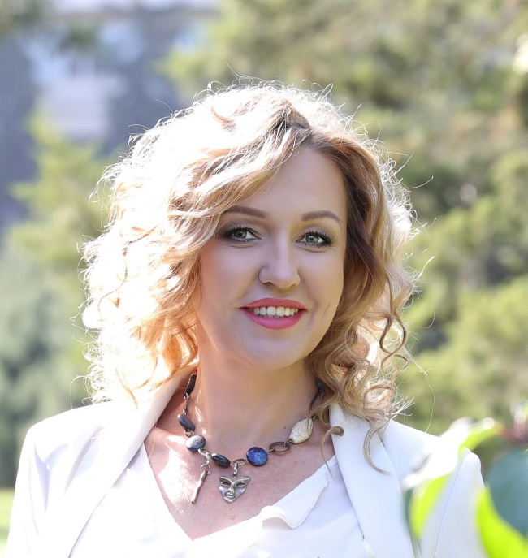

Треугольник Карпмана является особой моделью психологических манипуляций, которые сопровождают жизнь человека практически во всех сферах его жизнедеятельности. Если говорить образно, то это своеобразная «игра», в которую играет подавляющее большинство людей, совершенно не имея об этом никакого представления.
На мастер-классе Вы узнаете:
• структуру модели Треугольника Карпмана;
• схему взаимоотношений в Драматическом треугольнике;
• негативное влияние проигрывания ролей в треугольнике Карпмана;
• рекомендации по выходу из Драматического треугольника.

2 «Ребенок - это любовь ставшая зримой»
Ведущий мастер-класса: Ольга Петрик. Педагог –психолог высшей категории. Направление в детско-родительским консультировании для родителей и детей от 6 до 14лет , а также консультации для взрослых. Член совета ОРТА , Транзактный Аналитик, практик по психосоматике и процессуальной психотерапии, игротерапия . Является организатором и сопровождающим для терапевтических медитационных групп в Индию.
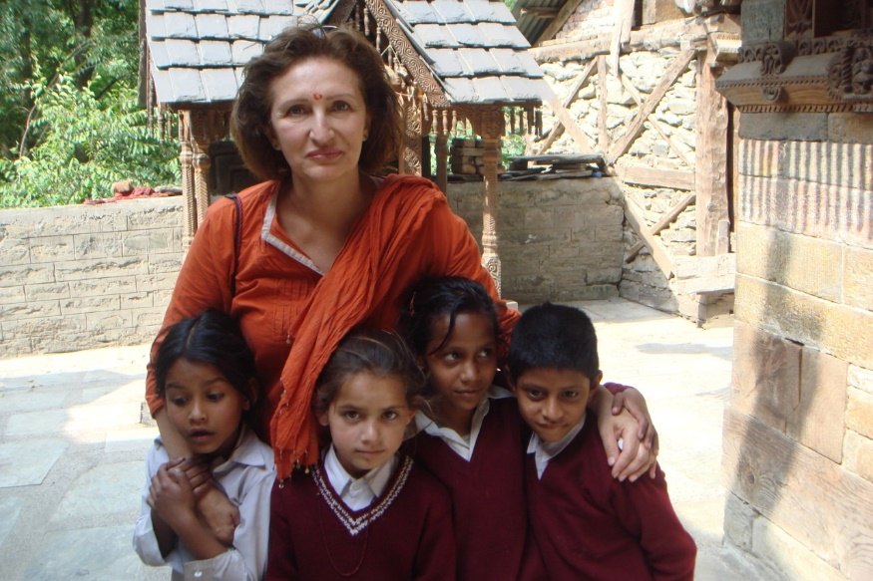

На мастер-классе РЕБЕНОК -ЭТО ЛЮБОВЬ СТАВШАЯ ЗРИМОЙ Вы узнаете о подводных камнях любви в отношениях Родителей и Детей и Детей к своим родителям. На что готовы Дети ради любви и признания Родитетелей. И как влияет детская история Родителя на его любимого Дитя .Ведь все мы родом из ДЕТСТВА.

3 «АРТ- КОУЧИНГ ваших целей! Техники простых решений!»
Ведущий мастер-класса: Марина Обезьянская. Психолог, консультирующий в направлении Транзактный Анализ. Арт- терапевт,Арт- Коуч, Тренер,Психодраматист,Специалист Нейрографики. Член Европейской Ассоциации Транзактного Анализа (ЕАТА), Соучредитель и член ОРТА, Член Санкт- Петербургской Ассоциации Транзактного Анализа.

ТРАНЗАКТНЫЙ АНАЛИЗ в техниках простых решений через АРТ-КОУЧИНГ.
Цель: Прояснить мотивацию к достижению цели и наметить первые шаги. Увидеть,чья это цель через ТА.
У Вас появится возможность выяснить актуальность цели,определить возможные препятствия и способы их преодоления, выявить критерии достижения цели и наметить первостепенные действия.

4 «Внутренний критик»
Ведущий мастер-класса: Лариса Тютенькова. Кандидат психологических наук, кандидат в Транзактные Аналитики Европейского реестра в области Психотерапия (Trainee CTA-р-EATA), президент Организации Развития Транзактного Анализа (ОРТА) в Казахстане
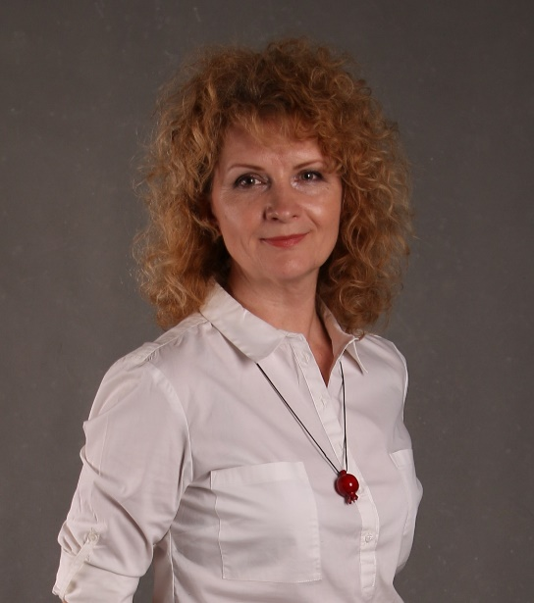
Внутренний критик – кто он: друг или враг?
Наш Внутренний критик индивидуален и проявляется во внутреннем диалоге с самим собой. Внутренний голос часто критикует нас и обвиняет. От этого мы теряем ощущение уверенности в себе, мотивацию, радость текущего момента. Как следствие - пассивное поведение, которое распространяется на сферы нашей жизни: отношения, работа, учеба, хобби , развлечения и т.п.
На мастер-классе:
1.Мы рассмотрим 3 вида Родительских посланий от Внутреннего критика.
2.Рассмотрим откуда берутся эти послания и как звучат в голове.
3.Что делать, если Внутренний критик активизировался и блокирует жизненную энергию.
4. Как подружиться с Внутренним критиком.

5 «Тұлғаның эго жағдайының құрамы»
Ведущий мастер-класса: Аканова Бакытжан. Преподаватель психологии Казахстанско-Российского медуниверсита, директор Центра психологии Self, член Европейской Ассоциации Транзактного анализа , член Организации Развития Транзактного Анализа (ОРТА) Казахстана.
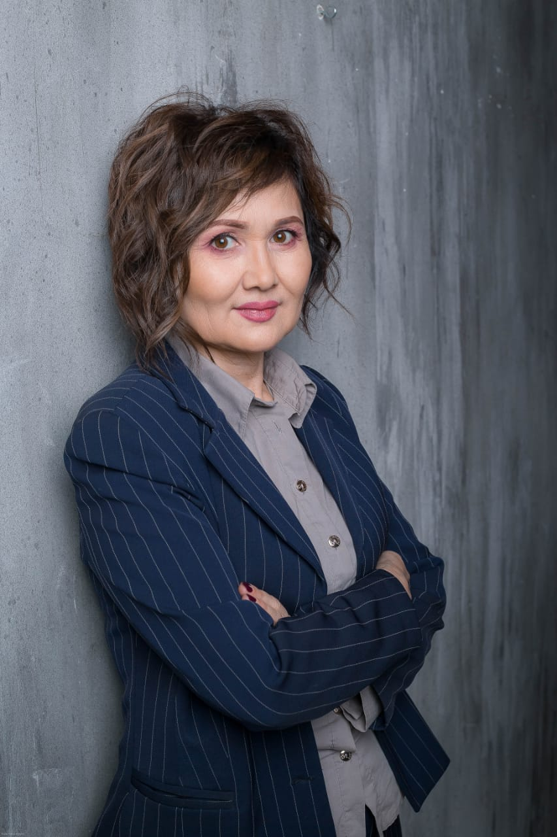

Эго жағдайдағы сезім жүйесі, мінез-құлық үлгілерінің жиынтығы. Әрбір адамда шектеулі өзіндік күй жиынтықтары бар. Мастеркласста біз адамның қай уақытта кандай мінез- құлқы пайда болатын талдаймыз ж.т.б себептерін қарастырамыз. Транзактты анализдің атақты - Ата ана жағдайын (Родитель), Ересек (Взрослый), Бала жағдайын ( Детское) эго жағдайлары талқыланады.
На семинаре мы рассмотрим как наше детство влияет на нашу взрослую жизнь, будем знакомиться с понятием Эго состояний , будем говорить о присущих для человека стереотипах поведения.
6 «Ұяттың салдары»
Ведущий мастер-класса: Нарбаева Аида. Практикующий взрослый и детский психолог в направлении Транзактный Анализ, член Европейской Ассоциации Транзактного Анализа (ЕАТА), член ОРТА.

Тәрбие бесіктен басталады. Әрбір ата-ана баласына жастайынан жақсысын бергісі келетіні анық, сол жаксының ішінде дұрыс тәлім – тәрбие басты мақсаттардың бірі болып саналады. Дегенмен, таразыны теңдей ұстап, ұят, ар-намыс, имандылықты жастайынан тұла -бойына сіңіруіне ата-ананың тым артық кетпеуіне кім кепіл? Оны тек ересек өмірде тұлғааралық қарым-қатынасқа зиянын тигізгенде ғана артық екенін білеміз.
Сонымен, сіздерді «Ұяттың салдары» атты мастерклассыма:
1. Ұят ұғымын тым орынсыз көп қолданудан арылуға,
- Ұят сезімінің тұзағында тұтқында өмір бойы қалмауға,
- Ұят сезімі шын сезім бе? Әлде жоқ манипуляция ма? – бірге зерттеуге шақырамын.

